福岡市成人期高機能自閉症・アスペルガー症候群等親の会「あすなろ」主催

発達性協調運動症（DCD）と感覚処理の問題

～現在行われている支援と今後の課題について～

15周年記念講演会

この度の記念講演会は発達障がいの研究者・支援者としてご尽力されている長崎大学大学院教授の岩永竜一郎先生をお招きしてお話しをしていただきます。

今回は発達障がいに見られる、周囲に気づかれにくい協調運動と感覚処理の特徴や支援方法等についてお話していただきます。

貴重な機会ですので、是非、皆様ご参加ください。

岩永先生からのメッセージ

発達障害のある人が運動面や感覚面の問題で生きづらさを感じていることがあります。運動面の問題として発達性協調運動症（DCD）があります。

DCDのある子どもは学校生活等で劣等感を感じることが多く、成人の場合も就労において困難を抱えていることが少なくありません。DCDは自閉症スペクトラム症やADHDのある人の多くにも見られますので、発達障害児者の見られやすい問題と言えるでしょう。

また、感覚過敏など感覚の問題も発達障害のある人の多くに見られます。協調運動や感覚の問題は周囲から気づかれにくく、配慮につながっていないことがあります。

協調運動や感覚の問題を正しく理解し、配慮・支援をしていくことは不可欠です。

本講演では発達障害に見られる協調運動と感覚処理の特徴と現在行われている支援、今後の課題についてお話しします

**講　師　　岩永　竜一郎 先生**（プロフィールは裏面に記載）

長崎大学大学院医歯薬学総合研究科 教授

**日　時　　2024年11月30日(土)**

**受付　12：40　　　開始　13：30　　　終了　15：40**

★質疑応答の時間を設けております。

**場　所　　福岡市立発達障がい者支援センター（ゆうゆうセンター　福岡市舞鶴庁舎）**

**2階大研修室**

定員　200名（申込は、裏面参照）

・定員になり次第締め切らせていただきます。

**参加費　　一般1,000円（資料代含む）**

当日受付にてお支払い下さい。

**後　援**　　福岡市　　　福岡市教育委員会

社会福祉法人福岡市社会福祉事業団

（福岡市立心身障がい福祉センター、福岡市立発達障がい者支援センター、

福岡市立障がい者就労支援センター）

福岡県自閉症協会、福岡市自閉症協会、福岡発達障がい者親の会「たけのこ」

岩永竜一郎先生プロフィール

長崎大学大学院　医歯薬学総合研究科教授。長崎大学子どもの心の医療・教育センターセンター長。医学博士。認定作業療法士。感覚統合認定講師。特別支援教育士スーパーバイザー。自閉症スペクトラム支援士エキスパート。長崎県発達障害者支援センター連絡協議会委員。発達障害専門指導監。日本感覚統合学会理事。長崎県自閉症協会高機能部部長。長崎発達支援親の会のこのこ顧問。

★所在地　福岡市中央区舞鶴1丁目4-13　福岡市舞鶴庁舎

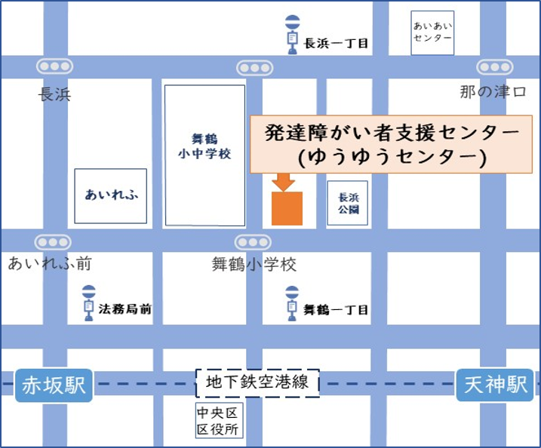

**【交通アクセス】**

・地下鉄空港線

　「赤坂駅」３番出口　徒歩６分　　　「天神駅」１番出口　徒歩９分

・西鉄バス

　「長浜１丁目バス停」徒歩３分　　　「法務局前バス停」徒歩５分　　「舞鶴１丁目バス停」　徒歩５分

**受講申込書**　　（岩永 竜一郎先生　講演会　20２4年１1月30日）

　　　　　　　　　　　　　　　　　該当するものに〇印をつけてください

|  |  |  |  |  |
| --- | --- | --- | --- | --- |
| フリガナ |  | 所属 | ①家族（団体名） | |
| 氏　名 |  | ②支援者 | 職場名、職種 |
| ③その他 |  |
| 連絡先 | 連絡先に〇をつけてください。≪ 自宅、 勤務先、 携帯（ 私用 ・ 勤務用 ）≫  　　　　電話番号（　　　　　　　　　　　　　　　　　　） | | | |
| 住　所 | ①福岡市内　　　②市外(　　　　市町村)　　　③福岡県外(　　　　県) | | | |

　　　　　※ご記入頂いた個人情報は講演会等の実施に必要な事柄のみ使用します。

　　　　　※申込をお断りする場合のみ連絡させていただきます。

**お申し込み先（FAX/TEL）田中　0940-32-7220　　　山口　092-883-1665**

**（Eメール）**[**sizu.2.26@ozzio.jp**](mailto:sizu.2.26@ozzio.jp)